Navodilo: Spodnji naslov in zapis pod njim zapiši v zvezek za MAT. Kar je zapisano z modro, ne pripisuj.

ENAČBE
Enačba v matematiki predstavlja zapis, kjer enačaj (znak je enako) pove, da so vse količine in vrednosti na levi strani enake tistim na desni strani enačaja.
L = D
ENAČAJ nam pove, da sta leva in desna stran enaki. Tehtnica je v RAVNOVESJU.


Primer:
Janov oče je kupil 10 paprik, da bo pripravil kosilo. Na mizo je položil 3 paprike. Druge je pustil v vrečki. Koliko paprik je pustil v vrečki?

3 + = 10

NEZNANKA je število, ki ga iščemo oz. število, ki bi ga radi izračunali.
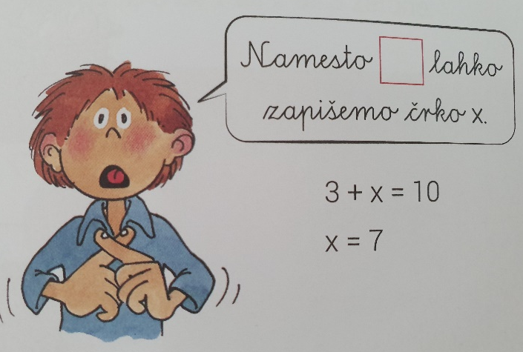
enačba seštevanja
3 + x = 10
X = 10 – 3
X = 7

Naredim preizkus:
P: 3 + 7 = 10

O: V vrečki je pustil 7 paprik.

Dodatni primeri enačb:
odštevanje množenje deljenje
32 – a = 20 k ∙ 5 = 40 m : 2 = 8
a = 32 – 20 k = 40 : 5 m = 8 ∙ 2
a = 12 k = 8 m = 16
P: 32 – 12 = 20 P: 8 ∙ 5 = 40 P: 16 : 2 = 8

KAKO SI POMAGAM:
- Okence zamenjamo s posamezno malo tiskano/pisano črko (a, b, x …).
- Včasih si pomagamo z obratnimi računskimi operacijami (+ in -, : in ∙).
- Z učno snovjo prejšnje ure (kako izračunam neznani člen -> pomoč).

Naslednje primer prepiši v zvezek in jih reši.

Vaja

n – 26 = 34 45 + r = 98 7 ∙ b = 28 36 : z = 6

